Budapest, 2011. április 13.

Tíz éves az Andrássy Egyetem

Az Andrássy Gyula Budapesti Német Nyelvű Egyetem 2011-ben ünnepli az "Ulmi Nyilatkozat" aláírásának 10. évfordulóját.

A nyilatkozatot 2001-ben írták alá az egyetem alapítói, így a Magyar Köztársaság, a Német Szövetségi Köztársaság, az Osztrák Köztársaság, Bajorország és Baden-Württemberg szövetségi tartomány képviselői azzal a szándékkal, hogy létrehozzák az Andrássy Egyetemet, mint európai modellprojektet.
A jubileum tiszteletére 2011. április 15-én az egyetem ünnepséget szervez, mely lehetőséget kínál arra, hogy az elmúlt tíz évre vissza- illetve a jövőbeni több tíz évre előretekinthessünk. Az eseményen köszöntőt mondanak az egyetem alapító- és partnerországait képviselő miniszterek is, akik ünnepélyes keretek között egy újabb közös nyilatkozat aláírásával erősítik meg az egyetem működését támogató szándékukat.

###

Az Andrássy Egyetemet 2001-ben alapította Magyarország, Németország, Ausztria és két németországi tartomány, Baden Württemberg és Bajorország. Az egyetem mester és posztgraduális képzéseket kínál német nyelven történelem-, politika- gazdaság- és jogtudományok szakterületeken.
A Fit für Europa – vagyis felkészítjük Európára – mottónak megfelelően az egyetem célja, hogy a diákoknak kitűnő esélyt biztosítson nemzetközi cégeknél, szervezeteknél és EU intézményeknél való elhelyezkedésre. Ennek eléréséhez az egyetem interdiszciplináris, gyakorlatorientált képzéseket és nemzetközi környezetet biztosít a továbbtanulni vágyóknak. A partnerállamok által delegált professzorok és a több mint 20 országból érkező diákság egy egyedülálló nemzetközi egyetemi atmoszférát alkotnak.

Képzések:
Nemzetközi gazdaság és gazdálkodás mesterképzés
Nemzetközi tanulmányok mesterképzés
Európai és nemzetközi igazgatás mesterképzés
Történelem mesterképzés
Összehasonlító állam- és jogtudományok (LL.M.)
Közép-Európa tanulmányok szakirányú továbbképzés

Doktori iskola (történelem-, politika- gazdaság- és jogtudományok szakterületeken)

További információk a www.andrassyuni.eu honlapon találhatóak.

Sajtókapcsolat:
Juhász Tekla
Marketing és PR referens
Telefon: +36-1-266-3101-259
E-Mail: tekla.juhasz@andrassyuni.hu

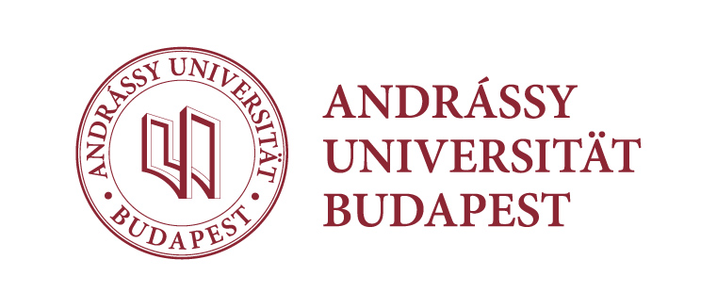 | jubileumi ünnepség  2011

az ulmi nyilatkozat aláírásának 10 éves évfordulója alkalmából
2011. április 15.
Program

12:00-13:00 Érkezés, regisztráció
13:00 Himnusz
13:05 Andrássy Egyetem rektorának, Prof. Dr. Masát András köszöntője
13:10-14:00 Az egyetem alapító- és partnerországait képviselő miniszterek köszöntője
Prof. Dr. Réthelyi Miklós, nemzeti erőforrás miniszter, Budapest
Dr. Beatrix Karl, felsőoktatásért felelős miniszter, Bécs
Cornelia Piper, államtitkár, Német Szövetségi Külügyminisztérium, Berlin
Prof. Dr. Peter Frankenberg, baden-württembergi tudományos, kutatási és művészeti miniszter
Dr. Gabriele Stauner, szövetségi és európai ügyekért felelős államtitkár, München
14:00-14:05 A diákság köszöntője
Jakov Devcic, a diákönkormányzat vezetője
14:05 Ünnepi beszéd
Prof. Dr. Oplatka András
14:25 Zene: „Nyári kvartett”
részletek Beethoven: F-dúr vonósnégyeséből
14:40 A „Közös nyilatkozat“ ünnepélyes aláírása a partnerországokat képviselő
miniszterek részvételével
14:45 Az Andrássy Egyetem korábbi rektorainak köszöntője
Prof. Dr. Hazai György, az egyetem alapító rektora
Prof. Dr. Kengyel Miklós, az egyetem rektora 2003-2007 között
14:55 Európai himnusz
15:00 Fogadás

Részvételi szándékát kérjük, jelezze Kocsis Eszternek az eszter.kocsis@andrassyuni.hu címen!

